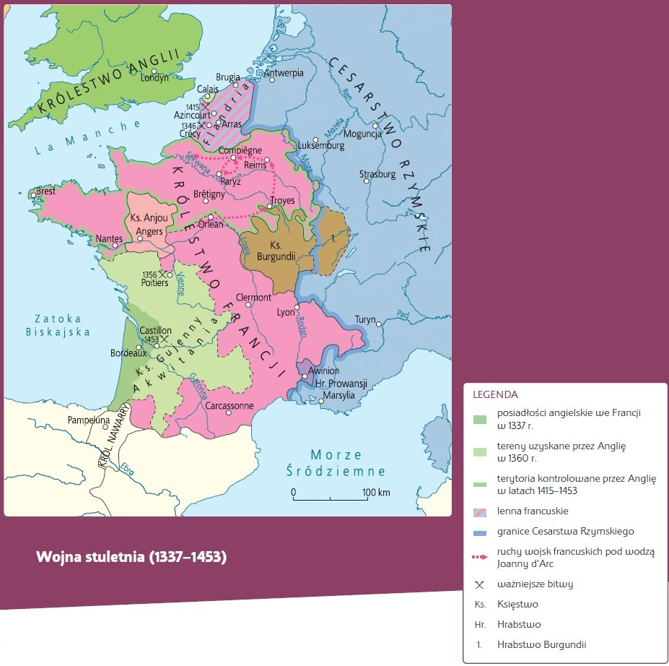

**Praca z mapą**

**1.** Wymień posiadłości angielskie we Francji przed wybuchem wojny stuletniej.

**2.** Wskaż posiadłości angielskie we Francji w pierwszej   
połowie XV w.

**3.** Podaj nazwę miasta wyzwolonego przez Joannę d’Arc.

**4.** Zakreśl miasto, które stało się symbolem wielkiej schizmy zachodniej.

**5.** Odszukaj na mapie miejsca bitew z okresu wojny stuletniej i jedną linią podkreśl nazwy miejsc bitew zwycięskich dla Francji, a podwójną linią – zwycięskich dla Anglii.

**6.** Wskaż region Francji, który pozostał sporny między Francją i Anglią po wojnie stuletniej.

**7.** Podkreśl nazwę państwa, w którym w drugiej połowie XV w. toczyła się wojna dwóch róż.